1.5 «Изучение горного компаса. Чтение геологических карт. Построение геологического разреза »

1.5.1 Определение элементов залегания
Азимут - угол между направлением на север и направлением на предмет, отсчитанный в градусах по часовой стрелке. Азимуты направлений измеряют горным компасом (рисунок 1). От обычного компаса, кроме приспособления для измерения вертикальных углов (отвес), горный компас отличается наличием уровня и тем, что его лимб градуирован не по часовой стрелке, а против, т.е. Восток на лимбе горного компаса расположен слева, а Запад справа. Это связано с принципиально иным методом определения азимутов по сравнению с обычным компасом.
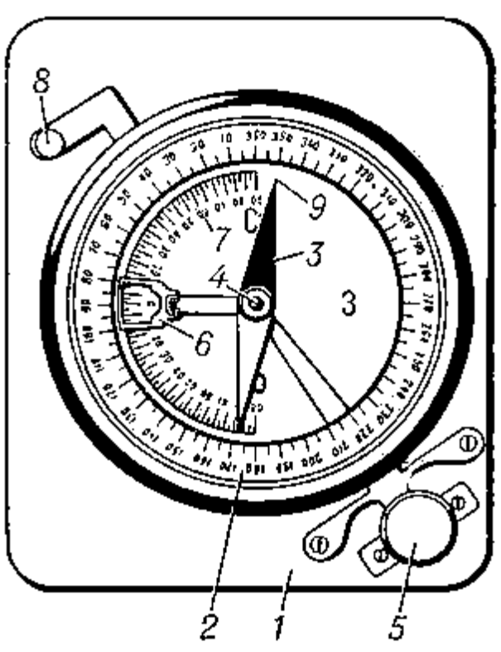
1 -основание; 2 - лимб круга; 3- магнитная стрелка; 4 - острие, на котором вращается магнитная стрелка; 5 - зажимный винт магнитной стрелки; 6 - отвес; 7 - лимб отвеса; 8 - зажим отвеса; 9 - северный конец магнитной стрелки
Рисунок 1. Горный компас

Положение пластов горных пород в пространстве характеризуют с помощью элементов залегания: линии простирания, линии падения и угла падения (рисунок 2). При полевых наблюдениях горным компасом измеряют азимуты этих линий и величины углов падения слоев. Линия простирания - горизонтальная линия, проведенная в плоскости пласта. На любой наклонной поверхности это будет множество параллельных линий, азимут которых определяют, прикладывая компас длинной стороной в горизонтальном положении к пласту (рисунок 3). Взяв отсчет по северному концу стрелки, получают азимут линии простирания, который в полевой дневник записывают, указывая и сторону света: аз. пр. СЗ 285 (значок «°» не ставится).
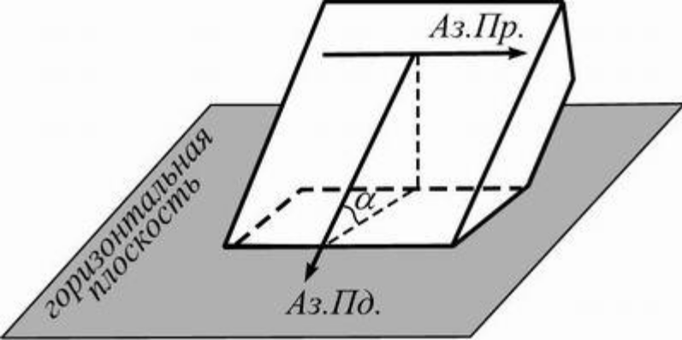
Рисунок 2. Элементы залегания пласта

Линия падения - линия, расположенная в плоскости пласта, имеющая наибольший угол наклона к горизонту из всех, которые можно провести на поверхности пласта. Она всегда перпендикулярна к линии простирания и направлена в сторону погружения пласта. При определении азимута падения горный компас прикладывают короткой стороной к пласту таким образом, чтобы северный конец компаса (знак «С» на лимбе) был направлен в сторону падения, а уровень на компасе показывал горизонтальное положение компаса. Отсчет берется по северному концу стрелки.
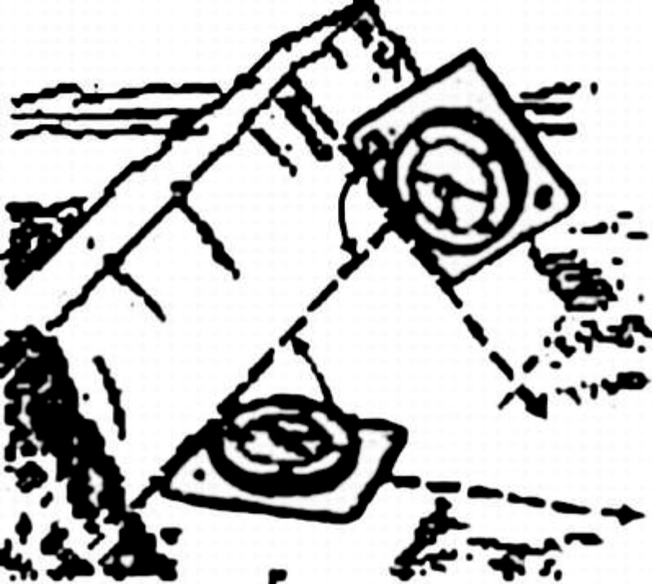
Рисунок 3 . Измерение элементов залегания горных пород

Угол падения - угол между линией падения и проекцией ее на горизонтальную поверхность определяют с помощью отвеса горного компаса, прикладывая компас к пласту или методом визирования: отойдя от обнажения как минимум на несколько шагов, держа компас на вытянутой руке так, чтобы его край совпадал с замеряемой поверхностью слоя.

1.5.2 «Чтение геологических карт. Построение геологического разреза»
Геологическая карта - это графическое изображение на топооснове в определенном масштабе геологического строения какого-либо участка поверхности. По масштабам геологические карты делятся на четыре группы: мелкомасштабные, среднемасштабные, крупномасштабные и детальные. Мелкомасштабные карты масштаба 1:1000 000 и мельче - дают представление о геологическом строении всей площади какого-либо региона, государства, материка или всего мира. Среднемасштабные карты масштаба 1:200 000 - 1:100 000 составляются с целью изображения основных черт геологического строения территории и прогнозной оценки еѐ в отношении полезных ископаемых. Крупномасштабные карты масштаба 1:50000 - 1:25000 служат для более подробного освещения геологического строения районов, перспективных в отношении месторождений полезных ископаемых или предназначенных для сельскохозяйственного освоения; строительства городов, предприятий, гидростанций и пр. Детальные карты масштаба 1:10 000 и крупнее - позволяют решать вопросы, связанные с закономерностями размещения рудных тел, с подсчѐтом запасов полезных ископаемых и возможностями промышленного и гражданского строительства. Средне-, крупномасштабные и детальные карты сопровождаются стратиграфическими колонками. В зависимости от цели геологических исследований составляются специальные геологические карты: литологические, гидрогеологические, полезных ископаемых, геоморфологические, тектонические и т.д. В основе составления геологических карт лежит литолого-стратиграфический и структурный принципы. В соответствии с ним все горные породы рассматриваются с учетом их состава, условий и времени происхождения, последующего их преобразования и взаимных связей в пространстве. При составлении карты нужно знать возрастную (геохронологическую) последовательность образования пород, участвующих в строении территории.
К настоящему времени на основе изучения относительного и абсолютного возраста пород создана единая геохронологическая шкала, отражающая историю развития земной коры во времени и стратиграфическая шкала, отражающая последовательность накопления толщ земной коры во времени ( рисунок 4).
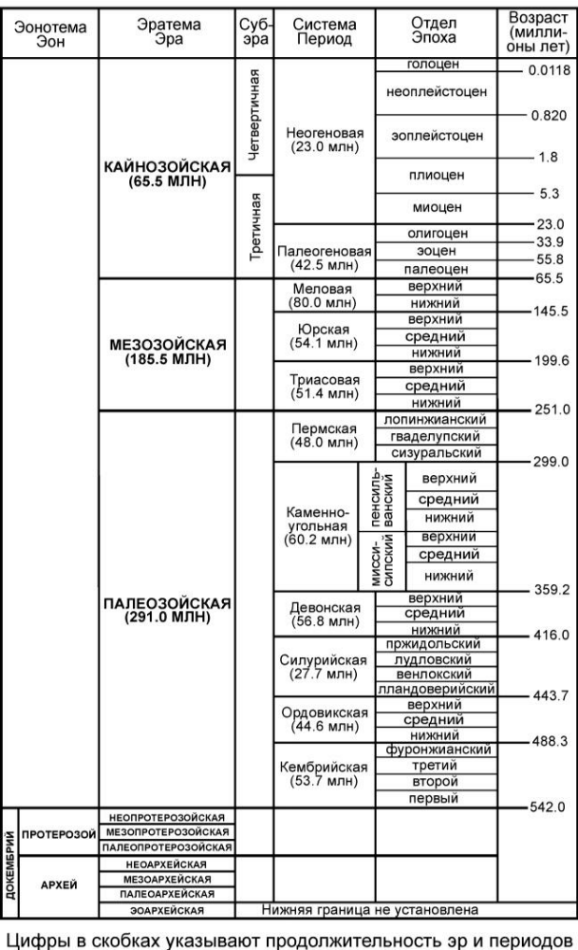
Рисунок 4. Сратиграфическая шкала

Подразделения обоих шкал строго соответствуют друг другу. На геологической карте употребляются подразделения стратиграфической шкалы. Для указания состава, времени образования, условий залегания горных пород на геологических картах применяют особые условные знаки, которые могут быть цветовыми, буквенными, цифровыми или штриховыми. Цветовые знаки - применяют для обозначения возраста осадочных и вулканогенных пород, а также состава интрузивных пород и новейших эффузивных. В стратиграфических подразделениях каждой системе присвоен свой цвет(таблица 3). Более дробные подразделения -отдел, ярус, закрашиваются цветом соответствующей системы, при этом более древние подразделения имеют более темный тон. Раскраска интрузивных пород производится в зависимости от их состава.

Таблица 3- Цветовые обозначения на геологической карте
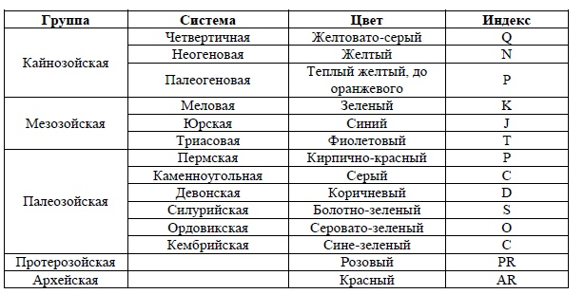
Для раскраски магматических пород используют следующие цвета: Кислые - красный; Средние и щелочные - красновато - оранжевый; Основные - зеленый; Ультраосновные - фиолетовый; Новейшие интрузивные комплексы: кислые - оранжевые; средние и основные - зеленые. Буквенные и цифровые обозначения (индексы) обозначают возраст горных пород. В составлении индекса существуют правила. Система обозначается в виде заглавной буквы в латинской транскрипции например : D2 gv- девонская система, отдел обозначается арабской цифрой снизу справа -средний отдел, далее снизу справа идет значок яруса- живетский ярус. В случае если необходимо показать возраст двух систем применяют знак «+» между ними: С+Р - возраст карбон - пермь, если объединяются части систем, то ставится знак «-» (Jз-К). Индексация интрузивных и эффузивных пород по вещественному составу производится с помощью прописных и строчных букв греческого алфавита:
Интрузивные породы | Эффузивные породы
Граниты (гамма) | риолиты (лямбда)
Диориты (дельта) | кварцевые порфиры (лямбда)
Сиениты (кси) нефелиновые сиениты (эпсилон) | трахиты (тау)
Габбро (ню) | андезиты (альфа)
Пироксениты, перидотиты, дуниты (сигма) | базальты (бета
Штриховые обозначения применяются обычно на геологических картах и разрезах, выполненных в одном цвете. Геологические границы установленные по геологическим данным показываются черными сплошными тонкими линиями, предполагаемые- пунктиром, фациальные границы- точечными линиями. Дизъюнктивные нарушения обозначаются красными сплошными линиями- установленные или красными прерывистыми линиями -предполагаемые.

1.5.3 Задание для лабораторной работы №5
Изучить геологическую карту выданную преподавателем. Построить геологический разрез по определенной линии.

